Imagem 1 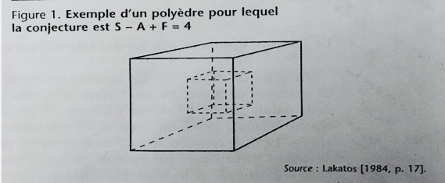
Legenda: Figura 1. Exemplo de um poliedro para o qual a conjectura é V – A + F = 4.
Imagem 2
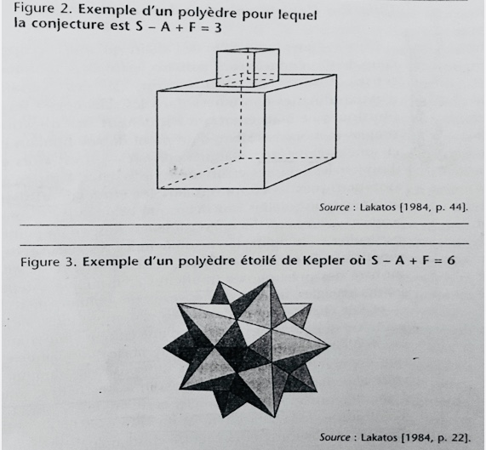
Legenda: Figura 2. Exemplo de um poliedro para o qual a conjectura é V – A + F = 3. Figura 3. Exemplo de um poliedro estrelado de Kepler onde V – A + F = 6.

Observações:
- Na imagem dois decidimos por manter as figuras 1 e 2 juntas, respeitando a organização da publicação original.
- As imagens não possuem título na versão original.

